 | ISTITUTO COMPRENSIVO DI RUDIANO  25030 Rudiano - Via De Gasperi, n. 41 - TEL. 0307069017 - FAX 0307069018  C.F. 82002390175 C.M. BSIC86100R  email: bsic86100r@istruzione.it bsic86100r@pec.istruzione.it - internet: www.icrudiano.edu.it  codice univoco ufficio: UFJLBE | 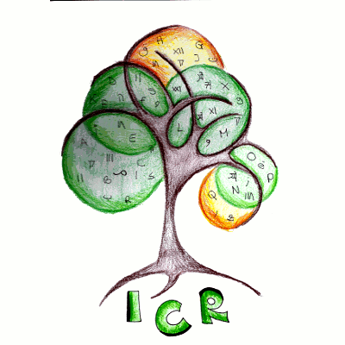
Scuole primarie e secondarie di primo grado di Rudiano, Roccafranca e Urago d’Oglio

TRACCIA PER ANALISI DOCUMENTI
Titolo del documento/sito: THE WORLD’S LARGEST LESSON
Chi ha prodotto il documento? Dove è reperibile? Sito prodotto dal gruppo Project Everyone, in collaborazione con l’UNICEF e altre organizzazioni private. È reperibile online al sito: http://worldslargestlesson.globalgoals.org/.
Breve descrizione (abstract) del documento/sito: Si tratta di un sito che ha come obiettivo la diffusione dei 17 Global Goals tra i bambini e i giovani. I materiali sono tutti in lingua inglese. È possibile selezionare altre lingue, tra cui lo spagnolo e il francese, ma non l’italiano. Al suo interno è possibile trovare una breve descrizione dei 17 Global Goals e materiale relativo ad ogni singolo obiettivo. Si possono trovare inoltre video, progetti, UDA (suddivise per età) da svolgere con bambini e ragazzi, corsi online per insegnanti.
Il documento preso in esame ha funzione:
- Informativa (presenta norme, regolamenti…)
- Rielaborativa (presenta laboratori, UdA, …)
Presenta spunti per attività con i ragazzi?
- Sì
- No

Se sì, per quale ordine di scuola?

- Primaria
- Secondaria di primo grado
- Entrambe
Se sì, quali?
Il sito è ricco di immagini che possono essere utilizzate con i bambini della scuola primaria per riflettere sui 17 obiettivi globali. Gli insegnanti possono trovare molti spunti (in lingua inglese) per lezioni, UDA ed esperienze da svolgere in classe con bambini e ragazzi. Se adattati al livello degli alunni, alcuni materiali possono essere utilizzati per attività in lingua inglese con i ragazzi della scuola secondaria di primo grado.
Si tratta di un’attività già realizzata?
- Sì (ne esiste una ulteriore documentazione?)
- No
È coerente con l’obiettivo dell’agenda 2030?
- Sì
- No
- Solo in parte

